

TISKOVÁ ZPRÁVA 7. července 2026

Jak zajistit teplou vodu a příjemnou vnitřní teplotu v rekreačním objektu?

V Česku má chatařství a chalupářství dlouhou tradici a rekreační objekty zůstávají oblíbeným místem pro odpočinek i aktivní trávení volného času. Jejich majitelé přitom stále častěji hledají řešení, která jim zajistí větší komfort, nízké provozní náklady a efektivní využití mnohdy omezeného prostoru. Vedle spolehlivého a úsporného ohřevu vody tak roste i význam zařízení, která dokážou během stále častějších letních veder zajistit příjemné klima v interiéru. Společnost Družstevní závody Dražice, největší český výrobce ohřívačů vody, proto přináší doporučení, jaké typy ohřívačů vody a klimatizací jsou pro rekreační objekty nejvhodnější. Mnohá z těchto řešení přitom dobře poslouží i v menších bytech, kde majitelé ocení jejich kompaktní rozměry a nízkou energetickou náročnost.

Průtokové ohřívače vody šetří místo i energii
Tlakové nebo beztlakové průtokové ohřívače vody představují vhodné řešení pro menší prostory, rekreační objekty i místa s nepravidelným odběrem teplé vody, jako jsou samostatné kuchyně, garáže nebo dílny. Jejich hlavní výhodou je způsob fungování: vodu ohřívají až v okamžiku spotřeby, například při mytí rukou či nádobí. Na rozdíl od zásobníkových ohřívačů ji neuchovávají v nádrži, takže nedochází k jejímu průběžnému dohřívání ani ke zbytečným tepelným ztrátám.

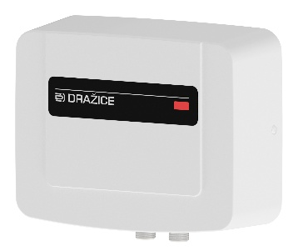
„Jednou z hlavních výhod průtokových ohřívačů vody, mezi které patří například typy PTO a PTO -T, je jejich úsporný provoz. Při výběru vhodného modelu je však důležité zohlednit nejen požadovaný výkon, ale také nároky na elektrickou síť nebo přívod plynu. Zejména elektrické varianty mohou mít vysoký okamžitý příkon, a proto by jejich parametry měly vždy odpovídat očekávanému způsobu využití i množství odebírané teplé vody,“ vysvětluje Lukáš Formánek, technický ředitel DZ Dražice.
Průtokový ohřívač vody PTO nebo PTO-T

Alternativou k průtokovému ohřívači je maloobjemový bojler
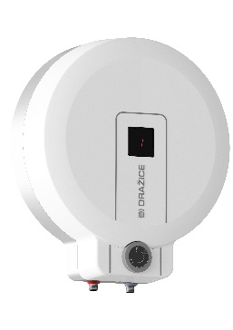
Vedle průtokových ohřívačů vody se v rekreačních objektech, na chatách nebo v menších prostorech uplatňují také zásobníkové ohřívače vody s malým objemem. I tyto modely se vyrábějí v tlakové a beztlakové variantě. Tlakové bojlery slouží k ohřevu vody a jejímu rozvodu do více odběrných míst v objektu, zatímco beztlakové modely se speciální směšovací baterií jsou určené pouze pro jedno odběrné místo: typicky umyvadlo nebo kuchyňský dřez. Pětilitrový ohřívač s nastavenou teplotou 65 °C dokáže připravit přibližně 10 litrů vody o teplotě 40 °C, což postačí například na mytí rukou nebo drobné úklidové práce. Pro běžnou domácnost s vyšší spotřebou však takové řešení nestačí – například rodina s jedním dítětem spotřebuje denně přibližně 200 litrů teplé vody.

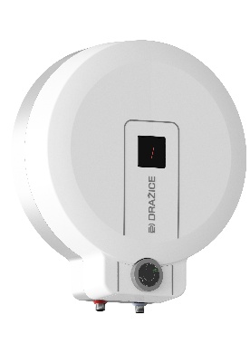
„Pro rychlé osprchování na chatě doporučujeme například tlakový ohřívač TO 20.2 od společnosti DZ Dražice. Nabízí zásobník o objemu 20 litrů, energetickou třídu B a kvalitní tepelnou izolaci z polyuretanové pěny, která pomáhá snižovat tepelné ztráty. Díky kompaktním rozměrům jej lze snadno umístit i do menší koupelny, kuchyně nebo technické místnosti,“ říká Lukáš Formánek. Elektrický tlakový ohřívač vody TO 20.2

Klimatizace umí nejen chladit, ale i vytápět
Majitelé rekreačních objektů dnes už neřeší jen ohřev vody, ale stále častěji také kvalitu vnitřního prostředí během letních měsíců. S rostoucím počtem tropických dnů se totiž zejména podkrovní místnosti, menší interiéry nebo objekty bez účinného stínění rychle přehřívají. Vhodným řešením je instalace moderní klimatizační jednotky, která funguje na principu tepelného čerpadla vzduch–vzduch. Neslouží tak pouze k chlazení, ale dokáže také efektivně přitápět a zajistit příjemnou teplotu během celého roku. To ocení zejména majitelé chat a chalup využívaných jen příležitostně, kteří potřebují po příjezdu prostor rychle vychladit, nebo naopak vytopit. Klimatizace navíc pomáhá regulovat vlhkost vzduchu, což je důležité především u objektů, které zůstávají delší dobu neobývané. Pravidelné odvlhčování může omezit vznik plísní, zatuchlého zápachu i poškození vybavení způsobené nadměrnou vlhkostí, a přispět tak k lepšímu stavu nemovitosti i vyššímu komfortu jejího užívání.

Klimatizace AIR typu split
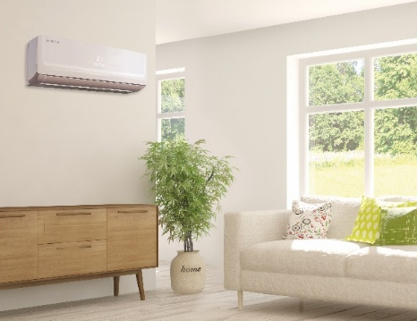
„Dražické klimatizace AIR typu split (s venkovní invertorovou jednotkou a vnitřní nástěnnou či parapetní jednotkou s prosvětleným displejem) a AIR PLUS typu multisplit (s více vnitřními nástěnnými jednotkami) jsou k dispozici v řadě výkonových variant, které lze libovolně nakombinovat dle potřeb zákazníka – jde o venkovní a vnitřní jednotky s výkonem 2,6 kW, 3,5 kW a 5,3 kW. Tato zařízení využívají invertorovou technologii regulace kompresoru: fungují tedy jako tepelné čerpadlo systému vzduch-vzduch a umožňují domácnost ochladit, nebo ohřát na požadovanou teplotu. Klimatizace AIR s ekologickým chladivem R32 dosahují energetické třídy chlazení A++, energetické třídy topení A+ a hodnot SEER > 6,1 a SCOP > 4,0,“ uzavírá Lukáš Formánek.

O společnosti DZ Dražice a skupině NIBE:

Společnost DZ Dražice, člen skupiny NIBE, je největším výrobcem ohřívačů vody a akumulačních nádrží v České republice, který své výrobky vyváží do cca 30 zemí světa. V Česku má více než 50% podíl na trhu. Historie společnosti se píše již od roku 1900: ohřívače vody pod značkou Dražice začala vyrábět v roce 1956. V roce 2006 se stala součástí švédského koncernu NIBE Industrier AB a výhradním dodavatelem produktů značky NIBE (např. tepelných čerpadel a rekuperačních jednotek) do České republiky a na Slovensko. Aktuálně je jejich největším prodejcem ve střední Evropě. DZ Dražice vlastní výrobní závod s několika linkami v Dražicích a Luštěnicích nedaleko Benátek nad Jizerou a plně automatizovaný sklad. Součástí jejího portfolia jsou i klimatizace AIR a AIR Plus a široké spektrum komponentů pro realizaci fotovoltaických elektráren (jako jsou střídače, bateriové systémy, fotovoltaické panely a regulátory). Své produkty společnost dodává na trh prostřednictvím prověřených, pravidelně školených a certifikovaných montážních firem.

www.nibe.cz; www.dzd.cz

Další informace:
Crest Communications
Marie Žuchadar Cimplová, tel.: +420 731 613 602, marie.cimplova@crestcom.cz
Kamila Čadková, tel.: +420 731 613 609, kamila.cadkova@crestcom.cz

www.crestcom.cz; www.dzd.cz

SEER neboli Seasonal Energy Efficiency Ratio je sezónní koeficient energetické efektivnosti. Vyjadřuje poměr energie odebrané klimatizací z vnitřního prostředí a energie k tomu potřebné (spotřebované) v průběhu celého roku.
SCOP neboli Seasonal Coefficient of Performance je sezónní topný faktor, který udává průměrnou účinnost tepelného čerpadla či klimatizace za celou topnou sezónu. Na rozdíl od okamžitého COP zohledňuje proměnlivé venkovní teploty, což poskytuje přesnější obraz o reálné spotřebě a úspoře. Vyšší hodnota SCOP znamená nižší provozní náklady.

